Незабываемые каникулы в "Радуге": авторские осенние программы
Предлагаем провести незабываемые осенние каникулы в подмосковном лагере "Радуга".
"Я - Лидер"
С 2 по 8 ноября для детей от 13 до 17 лет.
Программа ориентирована на развитие навыков самостоятельности, лидерства, ответственности, управления конфликтами. Также ребят ждут интересные экскурсии, активные игры и прогулки на свежем воздухе.
Цель программы: Формирование лидерских качеств участников.
Программа лагеря "Я-лидер!" условно подразделяется на 3 этапа:
1 этап (1-2 день смены): вводная часть, актуализирующая имеющийся опыт и житейские знания участников. В этой части применяются такие психологические упражнения, как "мозговой штурм", "ассоциации", ребятам предлагаются учебные аудио- и видеоматериалы;
2 этап (3-5 дни смены): основная часть, направленная на формирование нового опыта и новых представлений (осуществляется с использованием ролевых игр, творческих этюдов, дискуссий);
3 этап (6-7 дни смены): заключительная часть, в которой происходит осмысление полученного опыта с помощью рефлексивных упражнений, самотестирования. Затем последует подведение итогов и награждение участников.
Программа включает в себя 7 тематических тренинговых блоков:
- Блок «Общение»: что такое эффективная коммуникация? Умеем ли мы общаться? А если без слов?
- Блок «Сплочение»: что такое команда, как найти свое место в коллективе, как правильно вести себя в конфликтных ситуациях.
- «Я - лидер»: навыки самопрезентации, построение имиджа и основы риторики.
- «Ценностное ориентирование»: как достичь успеха, что и как заставляет людей двигаться вперед.
- «Целеполагание»: правила постановки целей и распределения задач, основы тайм-менеджмента.
- Профориентации: кто такой современный профессионал и как найти себя в профессии.
- Социальное проектирование: модели социального проектирования, объект и субъект, построение социальных связей и ценностей.
Стоимость путевки при бронировании до 1 октября - 15 900 рублей.
Забронировать путевку можно по телефону 8 499 795 13 10 или по е-mail: sales@mosgortur.ru
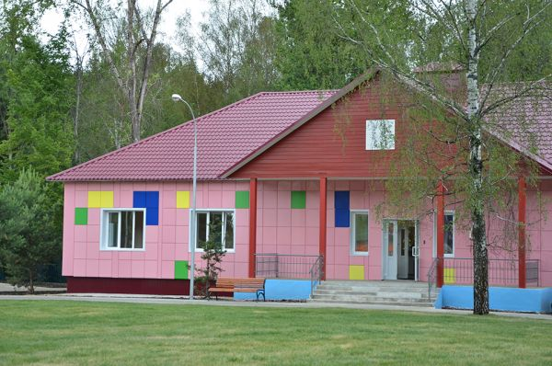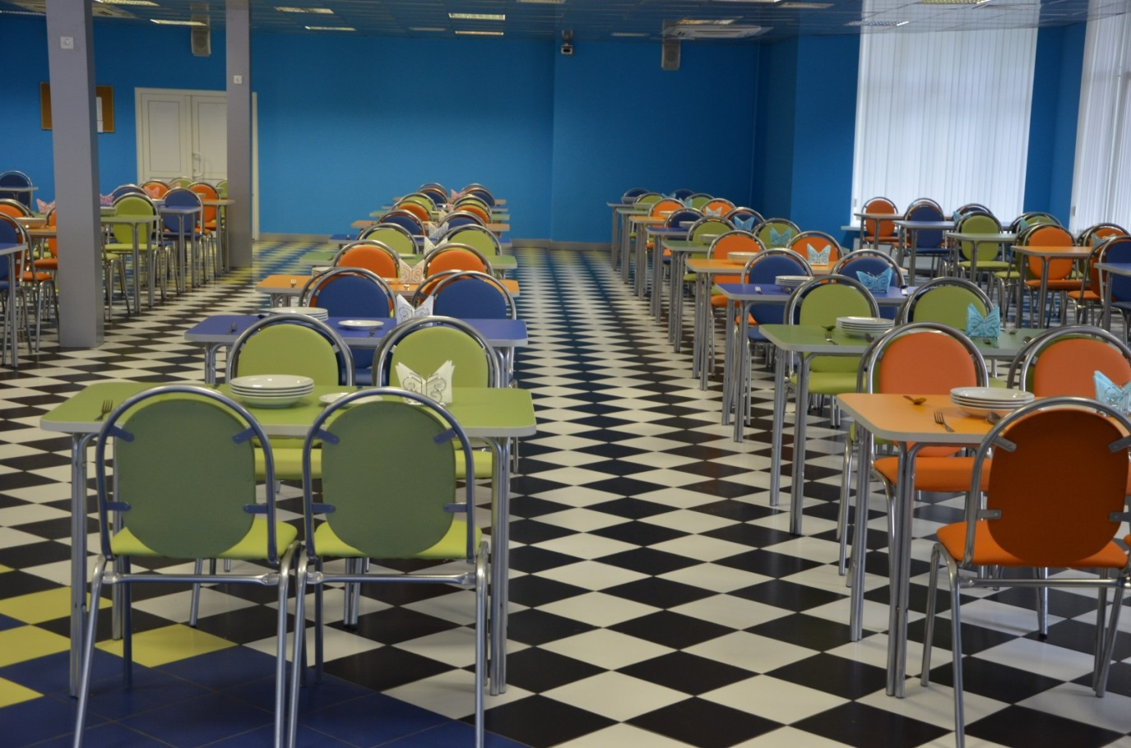
"Юный шеф-повар"
С 2 по 8 ноября для детей от 8 до 17 лет.
Цель программы: формирование навыков приготовления и украшения простых блюд, знакомство с правилами сервировки и этикета, основами здорового питания.
Осень - время открытий, новых знакомств, незабываемых впечатлений. В этом сможет убедиться каждый участник тематической смены "Юный шеф-повар".
Каникулы стремительно проносятся, а ведь так много хочется сделать за это время: научить и научиться, рассказать и узнать, посмотреть, поиграть, познакомиться с новыми друзьями... Мы постарались учесть все эти потребности. В рамках программы детей ждут тематические игры, мастер-классы, шоу-программы, дегустации, а также экскурсии, спортивные соревнования и многое другое. Так, вводная игра "Кухня" позволит детям окунуться в захватывающий мир кулинарного искусства, шоу - программа "Оранжевый апельсин" познакомит с интересными фактами о продуктах, расскажет об их пользе или вреде, а вкусная выставка "Сладкоежка" даст возможность каждому ребёнку придумать и осуществить свой собственный кулинарный проект и презентовать его другим участникам.
Ключевые события программы:
- Вводная игра "Кухня"
- Шоу - программа "Оранжевый апельсин"
- Эксперимент – шоу "Незнакомая еда!"
- Вкусная выставка "Сладкоежка"
- Мастер – классы по кулинарии "Сладкие Цветы" (по мастике), "Здоровая пища" (приготовление легкого салата) и большое занятие по приготовлению торта.
По итогам каждого мероприятия, мастер – класса или игры ребёнок получает в свой личный "Дневник Юного шеф-повара" отличительный знак красного цвета. По итогам смены будет выявлен самый активный и эрудированный юный шеф-повар!
Стоимость путевки при бронировании до 1 октября - 15 900 рублей.
Забронировать путевку можно по телефону 8 499 795 13 10 или по е-mail: sales@mosgortur.ru
